22901
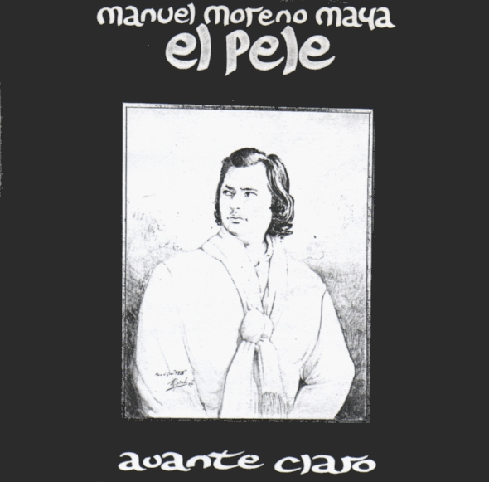

PELE (EL)
AVANTE CLARO (1995)

1 TU NOMBRE (Tangos)
Testo: (?)

Archivio Bottega:
Pele, Carlos Romero y José Maria Bandera - TU NOMBRE
Flamenco - [Tientos/Tangos]
Cante Particolare por Tango , con Guit.e ritmica
Capotasto: DD - Note Varie:

2 TRIANA Y EL RIO (Soleà)
Testo: (?)

Archivio Bottega:
Pele, Carlos Romero y José Maria Bandera - TRIANA Y EL RIO
Flamenco - [Soleares/Bulerias]
Cante Particolare por Soleà , por Buleria por Soleà, con Guit.e ritmica (Percussioni)
Capotasto: DD - Note Varie:

3 RINCONES (Buleria)
Testo: (?)

Archivio Bottega:
Pele, Carlos Romero y José Maria Bandera - RINCONES
Flamenco - [Soleares/Bulerias]
Cante Particolare por Buleria , con Guit.e ritmica
Capotasto: DD - Note Varie:

4 MI NIÑA GEMA (Nana)
Testo: (?)

Archivio Bottega:
Pele, Carlos Romero y José Maria Bandera - MI NIÑA GEMA
Afflamencati - [Folklore]
Cante da definire Nana ,
Capotasto: DD - Note Varie:

5 TE FUISTE CON LA LUNA (Rumba)
Testo: (?)

Archivio Bottega:
Pele, Carlos Romero y José Maria Bandera - TE FUISTE CON LA LUNA
Afflamencati - [Ida y Vuelta]
Cante Particolare por Rumba , con Guit.e ritmica
Capotasto: DD - Note Varie:

6 SE SECA MI PALABRA (Fandangos de Huelva)
Testo: (?)

Archivio Bottega:
Pele, Carlos Romero y José Maria Bandera - SE SECA MI PALABRA
Fandango - [Fandangos]
Cante Generico: Fandango de Huelva con estribillo, con Guit.e Altro (Coro y Violini)
Capotasto: DD - Note Varie:

7 QUEME' ROMERO (Buleria)
Testo: (?)

Archivio Bottega:
Pele, Carlos Romero y José Maria Bandera - QUEME' ROMERO
Flamenco - [Soleares/Bulerias]
Cante Particolare por Buleria , con Guit.e ritmica
Capotasto: DD - Note Varie:

8 AMENECE (Tanguillos)
Testo: (?)

Archivio Bottega:
Pele, Carlos Romero y José Maria Bandera - AMENECE
Flamenco - [Tientos/Tangos]
Cante Particolare por Tanguillo , con Guit.e ritmica
Capotasto: DD - Note Varie:

9 AVANTE CLARO (Alegrias)
Testo: (?)

Archivio Bottega:
Pele, Carlos Romero y José Maria Bandera - AVANTE CLARO
Flamenco - [Cantiñas/Alegrias]
Cante Particolare por Alegria , con Guit.e ritmica
Capotasto: DD - Note Varie:

